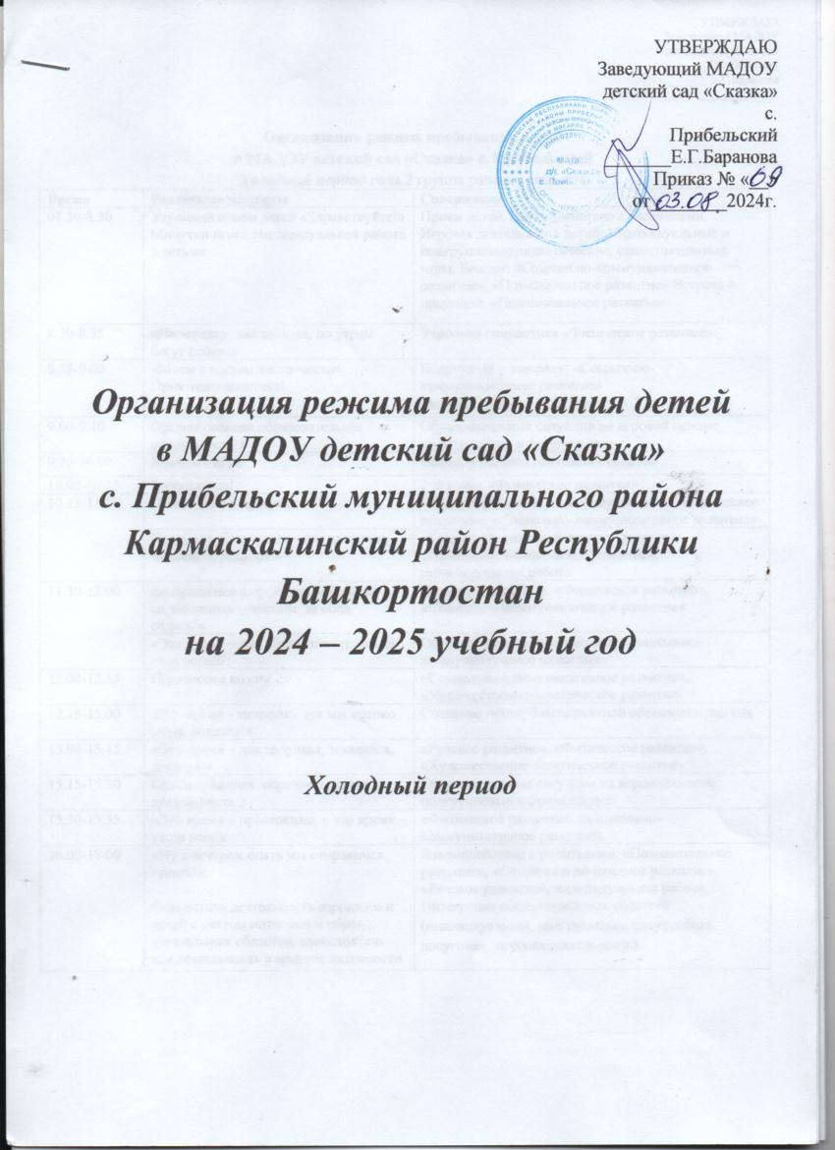

УТВЕРЖДАЮ
Заведующий МАДОУ
детский сад «Сказка»
с. Прибельский
_______Е.Г.Баранова
Приказ № «__» от________2024г.

Организация режима пребывания детей
в МАДОУ детский сад «Сказка»
с. Прибельский муниципального района Кармаскалинский район Республики Башкортостан
на 2024 – 2025 учебный год

Холодный период

УТВЕРЖДАЮ
Заведующий МАДОУ
детский сад «Сказка»
с. Прибельский
_______Е.Г.Баранова
Приказ № «__» от________2024г.

Организация режима пребывания детей
в МАДОУ детский сад «Сказка» с. Прибельский
Холодный период года 2 группа раннего возраста
Время | Режимные моменты | Содержание
07.30-8.30 | Утренний прием детей «Здравствуйте!» Минутки игры. Индивидуальная работа с детьми. | Прием детей. Взаимодействие с родителями. Игровая деятельность детей. Индивидуальные и подгрупповые дидактические, самостоятельные игры. Беседы: «Социально-коммуникативное развитие», «Познавательное развитие» Встреча с природой: «Познавательное развитие»
8.30-8.35 | «На зарядку, как зайчата, по утрам бегут ребята» | Утренняя гимнастика «Физическое развитие»
8.35-9.00 | «Моем с мылом чисто-чисто»  Приятного аппетита! | Подготовка к завтраку: «Социально-коммуникативное развитие»  Завтрак: «Физическое развитие»
9.00-9.10 | Организованная образовательная деятельность 1 | Образовательные ситуации на игровой основе: подгрупповые и фронтальные
9.20-10.00 | Минутки игры | Самостоятельная деятельность детей
10.05-10.15 | Здоровей-ка! | 2 завтрак: «Физическое развитие»
10.15-11.30 | Подготовка к прогулке | Обучение навыкам самообслуживания: «Физическое развитие», «Социально-коммуникативное развитие»
10.15-11.30 | Прогулка «Это время – для здоровья, закаляйся, детвора!» | «Социально-коммуникативное развитие», «Познание», «Физическое развитие», индивидуальная работа.
11.30-12.00 | Возвращение с прогулки. «Умывай-  ся, не ленись – чистым за обед садись!» | Подготовка к обеду: «Физическое развитие», «Социально-коммуникативное развитие».
11.30-12.00 | «Это время – для обеда, значит нам за стол пора!» | Обед: «Физическое развитие», «Социально-коммуникативное развитие».
12.00-12.15 | Подготовка ко сну | «Социально-коммуникативное развитие», «Художественно-эстетическое развитие»
12.15-15.00 | «Это время - тишины – все мы крепко спать должны!» | Создание тихой, благоприятной обстановки для сна
15.00-15.15 | «Это время – для здоровья, закаляйся, детвора!» | «Речевое развитие», «Физическое развитие»,  «Художественно-эстетическое развитие»
15.15-15.30 | Организованная образовательная деятельность 2 | Образовательные ситуации на игровой основе: подгрупповые и фронтальные
15.30-15.55 | «Это время – простокваш, в это время – ужин наш!» | «Физическое развитие», «Социально-коммуникативное развитие».
16.00-18.00 | «Ну а вечером опять мы отправимся гулять!»  Совместная деятельность взрослого и детей с учетом интеграции обра-  зовательных областей, самостоятель  ная деятельность в центрах активности | Взаимодействие с родителями, «Познавательное развитие», «Социально личностное развитие». «Речевое развитие», индивидуальная работа.  Интеграция образовательных областей (индивидуальная, подгрупповая, ситуативная, досуговая, игровая деятельность)

УТВЕРЖДАЮ
Заведующий МАДОУ
детский сад «Сказка»
с. Прибельский
_______Е.Г.Баранова
Приказ № «__» от________2024г.
Организация режима пребывания детей
в МАДОУ детский сад «Сказка» с. Прибельский
Холодный период года младшая группа
Время | Режимные моменты | Содержание
7.30-8.30 | Утренний прием детей «Здравствуйте!» Минутки игры. Индивидуальная работа с детьми. | Прием детей. Взаимодействие с родителями. Игровая деятельность детей. Индивидуальные и подгрупповые дидактические, самостоятельные игры. Беседы: «Социально-коммуникативное развитие», «Познавательное развитие» Встреча с природой: «Познавательное развитие»
8.25-8.30 | «На зарядку, как зайчата, по утрам бегут ребята» | Утренняя гимнастика «Физическое развитие»
8.30-8.50 | «Моем с мылом чисто-чисто»  Приятного аппетита! | Подготовка к завтраку: «Социально-коммуникативное развитие»  Завтрак: «Физическое развитие»
8.50-09.00 | Утренний круг | Развивающее общение (развивающий диалог), обсуждение образовательного события, совместные планы, проблемы, правила.
9.00-09.15 | Организованная образовательная деятельность 1 | Образовательные ситуации на игровой основе: подгрупповые и фронтальные
09.15-10.00 | Игры, индивидуальные занятия | Разнообразные детские виды деятельности, как с участием, так и без участия взрослого (в центрах активности).
10.00-10.15 | Здоровей-ка! | 2 завтрак: «Физическое развитие»
10.15-11.45 | Подготовка к прогулке | Обучение навыкам самообслуживания: «Физическое развитие», «Социально-коммуникативное развитие»
10.15-11.45 | Прогулка «Это время – для здоровья, закаляйся, детвора!» | «Социально-коммуникативное развитие», «Познание», «Физическое развитие», индивидуальная работа.
11.45-12.10 | Возвращение с прогулки.  «Умывайся, не ленись – чистым за обед садись!» | Подготовка к обеду: «Физическое развитие», «Социально-коммуникативное развитие».
11.45-12.10 | «Это время – для обеда, значит нам за стол пора!» | Обед: «Физическое развитие», «Социально-коммуникативное развитие».
12.10-12.20 | Подготовка ко сну | «Социально-коммуникативное развитие», «Художественно-эстетическое развитие»
12.20-15.00 | «Это время - тишины – все мы крепко спать должны!» | Создание тихой, благоприятной обстановки для сна
15.00-15.15 | «Это время – для здоровья, закаляйся, детвора!» | «Речевое развитие», «Физическое развитие»,  «Художественно-эстетическое развитие»
15.15-15.30 | Организованная образовательная деятельность 2 | Образовательные ситуации на игровой основе: подгрупповые и фронтальные
15.30-15.50 | «Это время – простокваш, в это время – ужин наш!» | «Физическое развитие», «Социально-коммуникативное развитие».
15.50-16.50 | Совместная деятельность взрослого и детей с учетом интеграции образова-  тельных областей, самостоятельная деятельность в центрах активности. Чтение художественной литературы | Интеграция образовательных областей (индивидуальная, подгрупповая, ситуативная, досуговая, игровая деятельность)
16.50-17.00 | Вечерний круг | Рефлексия – обсуждение наиболее важных моментов прошедшего дня. Анализ поступков.
17.00-18.00 | «Ну а вечером опять мы отправимся гулять!» | Взаимодействие с родителями, «Познавательное развитие», «Социально личностное развитие». «Речевое развитие», индивидуальная работа.

УТВЕРЖДАЮ
Заведующий МАДОУ
детский сад «Сказка»
с. Прибельский
_______Е.Г.Баранова
Приказ № «__» от________2024г.
Организация режима пребывания детей
в МАДОУ детский сад «Сказка» с. Прибельский
Холодный период года средняя группа
Время | Режимные моменты | Содержание
7.30-8.15 | Утренний прием детей «Здравствуйте!» Минутки игры. Индивидуальная работа с детьми | Прием детей. Взаимодействие с родителями. Игровая деятельность детей. Индивидуальные и подгрупповые дидактические, самостоятельные игры.
8.15-8.25 | «На зарядку, как зайчата, по утрам бегут ребята» | Утренняя гимнастика «Физическое развитие», коррегирующая гимнастика
8.30-8.50 | «Моем с мылом чисто-чисто»  Приятного аппетита! | Подготовка к завтраку: «Соцально-коммуникативное развитие», «Познавательное развитие»  Завтрак: «Физическое развитие», «Социально-коммуникативное развитие»
8.50-09.00 | Утренний круг | Развивающее общение (развивающий диалог), обсуждение образовательного события, совместные планы, проблемы, правила.
9.00-9.55 | Организованная образовательная деятельность 1 | Образовательные ситуации на игровой основе.
10.00-10.20 | Здоровей-ка! | 2 завтрак: «Физическое развитие»
10.25-12.15 | Подготовка к прогулке  Прогулка | Обучение навыкам самообслуживания: «Физическое развитие», «Социально-коммуникативное развитие»
10.25-12.15 | Подготовка к прогулке  Прогулка | «Познавательное развитие», «Социально-коммуникативное развитие», «Физическое развитие», «Речевое развитие», индивидуальная работа.
12.15-13.00 | Возвращение с прогулки.  «Умывайся, не ленись – чистым за обед садись!» | Подготовка к обеду: «Соцально-коммуникативное развитие»
12.15-13.00 | «Это время – для обеда, значит нам за стол пора!» | Обед: «Физическое развитие», «Социально-коммуникативное развитие»
13.00-15.00 | Подготовка ко сну | «Физическое развитие», «Социально-коммуникативное развитие»
13.00-15.00 | «Это время - тишины – все мы крепко спать должны!» | Создание тихой, благоприятной обстановки для сна
15.00-15.10 | «Это время – для здоровья, закаляйся, детвора!» | «Познавательное развитие», «Социально-коммуникативное развитие», «Физическое развитие», «Речевое развитие»,
15.15- 15.35 | Организованная образовательная деятельность 2 | Образовательные ситуации на игровой основе: подгрупповые и фронтальные
15.35- 15.55 | «Это время – простокваш, в это время – ужин наш!» | «Физическое развитие», «Социально-коммуникативное развитие»
16.50-17.00 | Вечерний круг | Рефлексия – обсуждение наиболее важных моментов прошедшего дня. Анализ поступков.
16.00-18.00 | «Ну а вечером опять мы отправимся гулять!»  Совместная деятельность взрослого и детей с учетом интеграции образовательных областей, самостоятельная деятельность в центрах активности. Чтение художественной литературы | Взаимодействие с родителями, «Познавательное развитие», «Физическое развитие», индивидуальная работа.  Интеграция образовательных областей (индивидуальная, подгрупповая, ситуативная, досуговая игровая деятельность)  «Художественная литература»

УТВЕРЖДАЮ
Заведующий МАДОУ
детский сад «Сказка»
с. Прибельский
_______Е.Г.Баранова
Приказ № «__» от________2024г.
Организация режима пребывания детей
в МАДОУ детский сад «Сказка» с. Прибельский
Холодный период года старшая группа детей с ТНР
Время | Режимные моменты | Содержание
7.30- 8.00 | Мы рады видеть вас!  Играем вместе! | Прием детей. Взаимодействие с родителями. Игровая деятельность детей. Индивидуальные и подгрупповые дидактические, самостоятельные игры.
8.05-8.15 | «На зарядку, как зайчата, по утрам бегут ребята» | Утренняя гимнастика «Физическое развитие», коррегирующая гимнастика
8.15-8.25 | Минутки игры | Игровая деятельность детей
8.25-8.50 | «Моем с мылом чисто-чисто» | Подготовка к завтраку: «Физическое развитие», «Познавательное развитие»
8.25-8.50 | Приятного аппетита! | Завтрак: «Физическое развитие», «Социально-коммуникативное развитие»
8.50-09.00 | Утренний круг | Развивающее общение (развивающий диалог), обсуждение образовательного события, совместные планы, проблемы, правила.
9.00-10.45 | Организованная образовательная деятельность | Образовательные ситуации на игровой основе.
10.30-10.40 | Здоровей-ка! | 2 завтрак: «Физическое развитие»
10.45-12.25 | Подготовка к прогулке | Обучение навыкам самообслуживания: «Физическое развитие», «Социально-коммуникативное развитие»
10.45-12.25 | «Гуляй да присматривайся!» | «Познавательное развитие», «Социально-коммуникативное развитие», «Физическое развитие», «Речевое развитие», индивидуальная работа.
12.25-13.00 | Возвращение с прогулки «Умывайся, не ленись – чистым за обед садись!» | Подготовка к обеду: «Соцально-коммуникативное развитие»
12.25-13.00 | «Это время – для обеда, значит, нам за стол пора» | Обед: «Физическое развитие», «Социально-коммуникативное развитие»
13.00-15.00 | Подготовка ко сну | «Физическое развитие», «Социально-коммуникативное развитие»
13.00-15.00 | «Это - время тишины, все мы крепко спать должны» | Создание тихой, благоприятной обстановки для сна.
15.00- 15.15 | «Это время – для здоровья. Закаляйся, детвора!» | «Познавательное развитие», «Социально-коммуникативное развитие», «Физическое развитие», «Речевое развитие»,
15.55- 16.10 | «Это время простокваш, в это время – ужин наш» | «Физическое развитие», «Социально-коммуникативное развитие»
16.50-17.00 | Вечерний круг | Рефлексия – обсуждение наиболее важных моментов прошедшего дня. Анализ поступков.
16.10-18.00 | «Ну а вечером опять, мы отправимся гулять»  Совместная деятельность взрослого и детей с учетом интеграции образовательных областей, дополнительное образование, чтение художественной литературы | Взаимодействие с родителями, «Познавательное развитие», «Физическое развитие», индивидуальная работа.  Интеграция образовательных областей (индивидуальная, подгрупповая, ситуативная, досуговая игровая деятельность)  «Художественная литература»

УТВЕРЖДАЮ
Заведующий МАДОУ
детский сад «Сказка»
с. Прибельский
_______Е.Г.Баранова
Приказ № «__» от________2024г.
Организация режима пребывания детей
в МАДОУ детский сад «Сказка» с. Прибельский
Холодный период года старше - подготовительная группа
Время | Режимные моменты | Содержание
7.30- 8.05 | Мы рады видеть вас!  Играем вместе! | Прием детей. Взаимодействие с родителями. Игровая деятельность детей. Индивидуальные и подгрупповые дидактические, самостоятельные игры.
8.05-8.15 | «На зарядку, как зайчата, по утрам бегут ребята» | Утренняя гимнастика «Физическое развитие», коррегирующая гимнастика
8.15-8.30 | Минутки игры | Игровая деятельность детей
8.30-8.50 | «Моем с мылом чисто-чисто» | Подготовка к завтраку: «Физическое развитие», «Познавательное развитие»
8.30-8.50 | Приятного аппетита! | Завтрак: «Физическое развитие», «Социально-коммуникативное развитие»
8.50-09.00 | Утренний круг | Развивающее общение (развивающий диалог), обсуждение образовательного события, совместные планы, проблемы, правила.
9.00-10.55 | Организованная образовательная деятельность | Образовательные ситуации на игровой основе.
10.30-10.40 | Здоровей-ка! | 2 завтрак: «Физическое развитие»
11.00-12.25 | Подготовка к прогулке | Обучение навыкам самообслуживания: «Физическое развитие», «Социально-коммуникативное развитие»
11.00-12.25 | «Гуляй да присматривайся!» | «Познавательное развитие», «Социально-коммуникативное развитие», «Физическое развитие», «Речевое развитие», индивидуальная работа.
12.25- 13.00 | Возвращение с прогулки «Умывайся, не ленись – чистым за обед садись!» | Подготовка к обеду: «Соцально-коммуникативное развитие»
12.25- 13.00 | «Это время – для обеда, значит, нам за стол пора» | Обед: «Физическое развитие», «Социально-коммуникативное развитие»
13.00-15.00 | Подготовка ко сну | «Физическое развитие», «Социально-коммуникативное развитие»
13.00-15.00 | «Это - время тишины, все мы крепко спать должны» | Создание тихой, благоприятной обстановки для сна.
15.00- 15.15 | «Это время – для здоровья. Закаляйся, детвора!» | «Познавательное развитие», «Социально-коммуникативное развитие», «Физическое развитие», «Речевое развитие»,
15.15- 15.45 | Организованная образовательная деятельность 2 | Образовательные ситуации на игровой основе: подгрупповые и фронтальные
15.55- 16.10 | «Это время простокваш, в это время – ужин наш» | Полдник: «Физическое развитие», «Социально-коммуникативное развитие»
16.50-17.00 | Вечерний круг | Рефлексия – обсуждение наиболее важных моментов прошедшего дня. Анализ поступков.
16.10-18.00 | «Ну а вечером опять, мы отправимся гулять»  Совместная деятельность взрос-  лого и детей с учетом интегра-  ции образовательных областей, дополнительное образование, чтение художественной литературы | Взаимодействие с родителями, «Познавательное развитие», «Физическое развитие», индивидуальная работа.  Интеграция образовательных областей (индивидуальная, подгрупповая, ситуативная, досуговая игровая деятельность)  «Художественная литература»

УТВЕРЖДАЮ
Заведующий МАДОУ
детский сад «Сказка»
с. Прибельский
_______Е.Г.Баранова
Приказ № «__» от________2024г.
Организация режима пребывания детей
в МАДОУ детский сад «Сказка» с. Прибельский
Холодный период года подготовительная группа детей с ТНР
Время | Режимные моменты | Содержание
7.30- 8.05 | Мы рады видеть вас!  Играем вместе! | Прием детей. Взаимодействие с родителями. Игровая деятельность детей. Индивидуальные и подгрупповые дидактические, самостоятельные игры.
8.05-8.15 | «На зарядку, как зайчата, по утрам бегут ребята» | Утренняя гимнастика «Физическое развитие», коррегирующая гимнастика
8.15-8.25 | Минутки игры | Игровая деятельность детей
8.25-8.50 | «Моем с мылом чисто-чисто» | Подготовка к завтраку: «Физическое развитие», «Познавательное развитие»
8.25-8.50 | Приятного аппетита! | Завтрак: «Физическое развитие», «Социально-коммуникативное развитие»
8.50-09.00 | Утренний круг | Развивающее общение (развивающий диалог), обсуждение образовательного события, совместные планы, проблемы, правила.
9.00-10.50 | Организованная образовательная деятельность | Образовательные ситуации на игровой основе.
10.30-10.40 | Здоровей-ка! | 2 завтрак: «Физическое развитие»
11.00-12.30 | Подготовка к прогулке | Обучение навыкам самообслуживания: «Физическое развитие», «Социально-коммуникативное развитие»
11.00-12.30 | «Гуляй да присматривайся!» | «Познавательное развитие», «Социально-коммуникативное развитие», «Физическое развитие», «Речевое развитие», индивидуальная работа.
12.35- 13.00 | Возвращение с прогулки «Умывайся, не ленись – чистым за обед садись!» | Подготовка к обеду: «Соцально-коммуникативное развитие»
12.35- 13.00 | «Это время – для обеда, значит, нам за стол пора» | Обед: «Физическое развитие», «Социально-коммуникативное развитие»
13.00-15.00 | Подготовка ко сну | «Физическое развитие», «Социально-коммуникативное развитие»
13.00-15.00 | «Это - время тишины, все мы крепко спать должны» | Создание тихой, благоприятной обстановки для сна.
15.00- 15.15 | «Это время – для здоровья. Закаляйся, детвора!» | «Познавательное развитие», «Социально-коммуникативное развитие», «Физическое развитие», «Речевое развитие»,
15.15- 15.45 | Организованная образовательная деятельность | Образовательные ситуации на игровой основе: подгрупповые и фронтальные
15.55-16.10 | «Это время простокваш, в это время – ужин наш» | Полдник: «Физическое развитие», «Социально-коммуникативное развитие»
16.50-17.00 | Вечерний круг | Рефлексия – обсуждение наиболее важных моментов прошедшего дня. Анализ поступков.
16.10-18.00 | «Ну а вечером опять, мы отправимся гулять»  Совместная деятельность взрос-  лого и детей с учетом интегра-  ции образовательных областей, дополнительное образование, чтение художественной литературы | Взаимодействие с родителями, «Познавательное развитие», «Физическое развитие», индивидуальная работа.  Интеграция образовательных областей (индивидуальная, подгрупповая, ситуативная, досуговая игровая деятельность)  «Художественная литература»

